1. Basándose en el proyecto java rmisum, implemente dos objetos remotos con Java RMI, cada uno
de ellos implementando funciones distintas (uno de ellos suma y resta y el otro multiplicación y
división). El cliente debe tomar de la línea de comando tanto el indicador de operación como los
operandos a utilizar. Valiéndose de un debugger y/o un analizador de protocolos, informar:

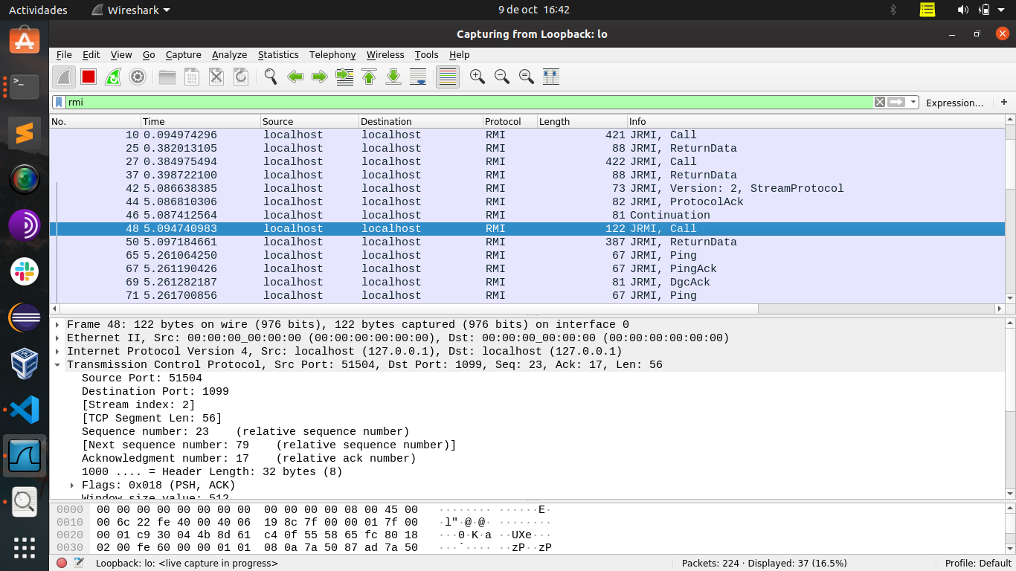
a) En cuáles puertos atiende cada uno de los objetos remotos de los servidores en una
determinada ejecución? Cambian si se vuelve a lanzar?.
Primera llamada

El rmi registri atiende en el puerto 1099
el primer objetoremoto tiene el puerto51504
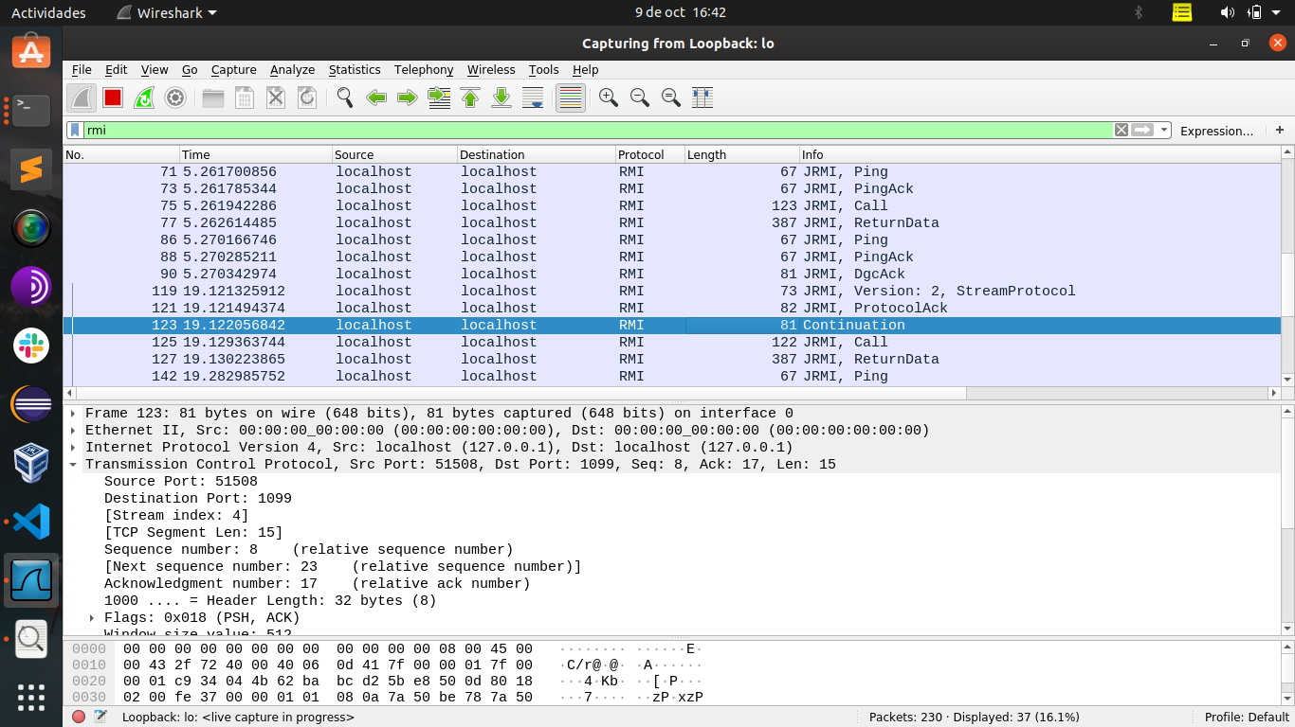
Segunda llamada
cuando se vuelve a lanzar tiene el 51508

b) Cuál es el puerto en el que atiende RMIRegistry?.
RMI Registry atiende en el 1099
c) Identificar el/los mensajes que transfiere el cliente con RMIRegistry.

d) Los mensajes hacia RMI Registry se valen de TCP o UDP.?
Los mensajes hacia RMI Registry se valen de TCP
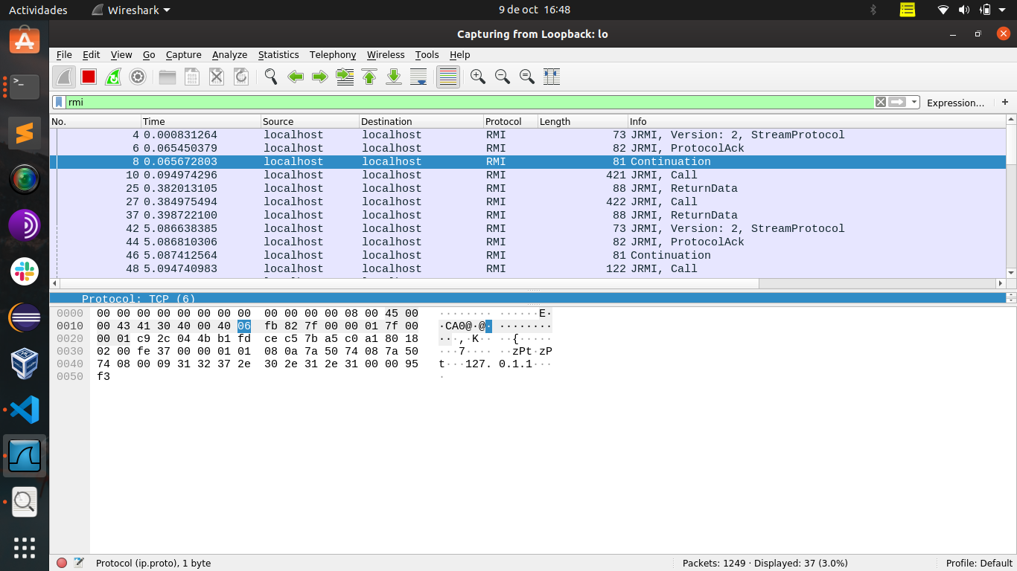
2 . Responda las siguientes cuestiones:
Cuáles son los problemas que tiene un servidor concurrente?
El problema es que todo cliente tiene que esperar su turno para ser atendido. La mayor parte de la espera es debido a operaciones de IO, hay capacidad de CPU ociosa. Tambien si la implementacion se realiza con procesos es costosa en terminos de creacion y administracion.

Qué mecanismos se tienen disponibles con Java RMI?

RMI (Java Remote Method Invocation) es un mecanismo ofrecido por Java para invocar un método de manera remota usando la misma interfaz para las invocaciones locales.

RMI se caracteriza por la facilidad de su uso en la programación por estar específicamente diseñado para Java; proporciona paso de objetos por referencia (no permitido por SOAP), recolección de basura distribuida (Garbage Collector distribuido) y paso de tipos arbitrarios (funcionalidad no provista por CORBA).

A través de RMI, un programa Java puede exportar un objeto, con lo que dicho objeto estará accesible a través de la red y el programa permanece a la espera de peticiones en un puerto TCP. A partir de ese momento, un cliente puede conectarse e invocar los métodos proporcionados por el objeto.

La invocación se compone de los siguientes pasos:

Encapsulado (marshalling) de los parámetros (utilizando la funcionalidad de serialización de Java).
Invocación del método (del cliente sobre el servidor). El invocador se queda esperando una respuesta.
Al terminar la ejecución, el servidor serializa el valor de retorno (si lo hay) y lo envía al cliente.
El código cliente recibe la respuesta y continúa como si la invocación hubiera sido local.

Podría considerar que RPC y RMI tienen el mismo nivel de abstracción? Justifique.
Creo que RMI es mas abstracto, ya que no se ve la implementacion de socket que tiene para la comunicación/transmision de datos.

Identifique similitudes y diferencias entre RPC y Java RMI.
Con RPC, puede simplemente llamar a funciones remotas exportadas a un servidor, en RMI puede tener referencias a objetos remotos e invocar sus métodos, y también pasar y devolver referencias de objetos más remotos que se pueden distribuir entre muchas instancias de JVM, por lo que es mucho más poderoso .

RMI se destaca cuando surge la necesidad de desarrollar algo más complejo que una arquitectura cliente-servidor pura. Es muy fácil distribuir objetos en una red, lo que permite que todos los clientes se comuniquen sin tener que establecer conexiones individuales explícitamente.
En RMI sebe correr RmiRegistry, que RPC no.
Determine si el servidor concurrente con Java RMI tiene un thread por requerimiento, por
conexión o por recurso (en términos del cap. 6 de Coulouris).
Por Requierimiento

3. Adaptando el proyecto del ejercicio 1 elabore escenarios donde pueda verificarse:
a) Si RMI otorga un servicio concurrente en forma automática para el acceso a objetos
remotos (puede agregarse un delay a alguna operación)
Si, otorga servicio concurrente automaticamente.

b) Que puede establecerse un timeout para el objeto que hace un RMI?. (forzar la demora con
el delay hecho en punto a)
Se puede establecer un delay para el cliente
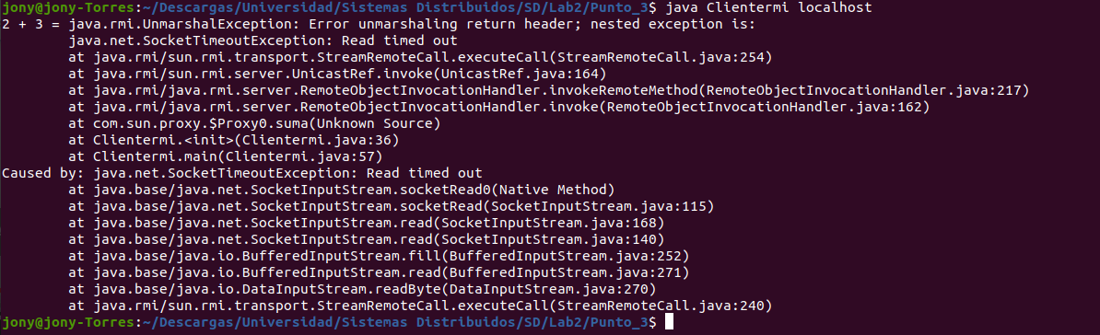
c) Si las variables de instancia de un determinado objeto remoto, no se “contaminan” con sus
equivalentes de otras instancias del mismo objeto a las que se está accediendo en forma
concurrente (acceso sincronizado desde dos clientes).

d) Que cuando se pasan objetos remotos como parámetros el pasaje es por referencia,
contrariamente de cuando se pasan objetos locales (por valor) .

3. Adaptando el proyecto del ejercicio 1 elabore escenarios donde pueda verificarse:
a) Si RMI otorga un servicio concurrente en forma automática para el acceso a objetos remotos (puede agregarse un delay a alguna operación)
b) Que puede establecerse un timeout para el objeto que hace un RMI?. (forzar la demora con el delay hecho en punto a)
c) Si las variables de instancia de un determinado objeto remoto, no se “contaminan” con sus equivalentes de otras instancias del mismo objeto a las que se está accediendo en forma concurrente (acceso sincronizado desde dos clientes).
d) Que cuando se pasan objetos remotos como parámetros el pasaje es por referencia, contrariamente de cuando se pasan objetos locales (por valor) .
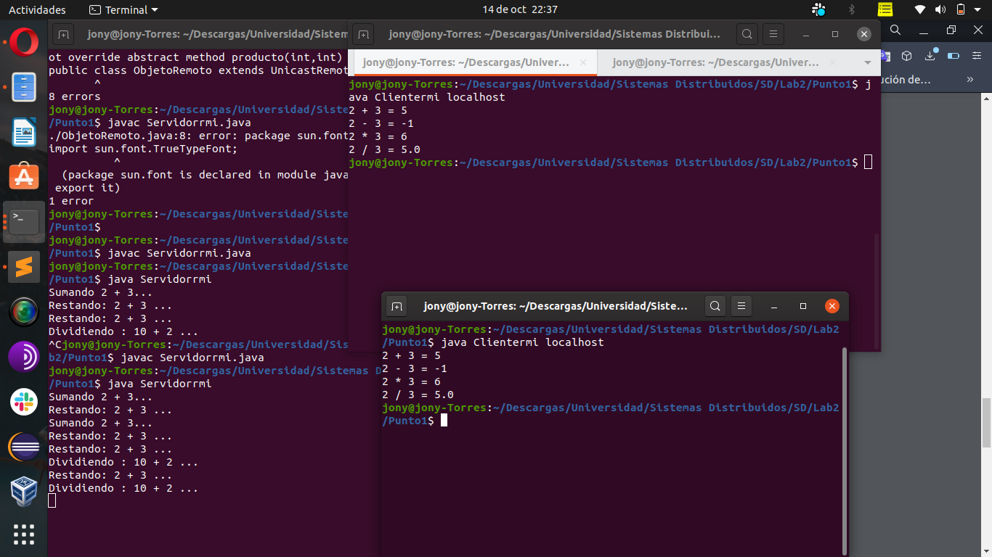
a) Rmi otorga procesamiento concurrente, al ejecutar 2 clientes al mismo tiempo atendio a los 2 simultaneamente.

4. Implemente un servidor de hora empleando Java RMI o Python. Desarrollar un cliente que emule un reloj (utilizar hilos para la actualización del mismo) y que se sincronice dicho reloj con el servidor de hora implementado, utilizando el algoritmo de Cristian. Al utilizar la hora patrón, tome un grupo de valores (por ejemplo 5), eligiendo el que haya demandado menor tiempo de tránsito de los mensajes.

Algoritmo de Cristian
• El proceso P envía mensaje ms solicitando el tiempo al servidor S
• S envía el tiempo en mr
• P ajusta su reloj utilizando el tiempo recibido en mr
Tciclo = Ttx(ms) + Tproc(S) + Ttx (mr)
• P guarda el Tciclo
• Sea t el tiempo devuelto por S en mr.
• P ajustará su reloj según:
tfinal = t + Tciclo /2
• Los tiempos de transmisión de los mensajes son:
Ttx(ms) = tmin + x
Ttx(mr) = tmin + y
– donde tmin es el tiempo mínimo de transmisión en la red

5. Desarrolle una aplicación que se comunique con un servidor NTP de internet y que extraiga 8 muestras del retardo con que correspondería ajustar la hora obtenida. Presentar en pantalla una tabla con cada muestra del tiempo obtenido del servidor en formato YYYY/MM/DD HH:MM:SS.mmm en relación con cada retardo.
Utilizar la librería NTPLib de Python (https://pypi.org/project/ntplib/)
o las clases Java NTPClient y NTPMessage provistas en la carpeta Material U4

6. Transacciones Distribuidas:Explicar cómo el protocolo de compromiso de dos fases para
transacciones anidadas, se asegura que si la transacción de nivel superior se compromete, todas
las descendientes se comprometen o se abortan.
En una transacción anidada, la transacción de mayor nivel puede abrir subtransacciones y, a su vez cada subtransacción puede abrir otras en niveles más bajos de anidamiento.
El compromiso de 2 fases comienza cuando se elige a un proceso como coordinador, este sera el encargado de decidir si se aborta o se realiza la transaccion.
Fase 1:
El coordinador envía un mensaje a cada uno de los participante para consultar si se debe realizar commit. “canCommit”
Cuando los participantes reciben la consulta responden al coordinador indicando el sentido de su votación. Si el sentido es positivo preparan el commit y en caso contrario lo abortan.

Fase 2:
El coordinador recolecta los votos (incluido el suyo): si el voto es afirmativo en todos los casos decide realizar commit y envía la notificación a cada uno de los nodos.
En caso contrario notifica que esta debe abortarse a los nodos que habían respondido afirmativamente.
Los participantes mientras tanto se encuentran a la espera de saber si deben confirmar o abortar la operación. En el caso de tener que realizar el commit y una vez realizado deben confirmarlo al coordinador. El cual completa la transacción cuando tiene todas las confirmaciones. Si algún participante no recibio respuesta, puede consultar al coordinador para saber que decisión se tomo y adoptar esa decisión

7. Timestamping: Obtener un sello de tiempo de un archivo de texto con contenido
conocido,verificarlo y por último alterarlo e intentar volver a verificarlo. Documentar el proceso
utilizando la GUI de dos infraestructuras:
Nacional: bfa.ar - Para el procedimiento deberán obtener un recibo digital temporario provisorio
(extensión rd.temp) del hash del archivo, luego esperar a que el archivo sea ingresado en un
bloque Blockchain y por último obtener el recibo digital temporario definitivo (extensión rd)

Ingrese a la pagina bfa.ar (BlockChain Federal Argentina), e ingrese el archivo para obtener el sello
en este caso fue SD-TrabajosLaboratorios2020-TL2.pdf

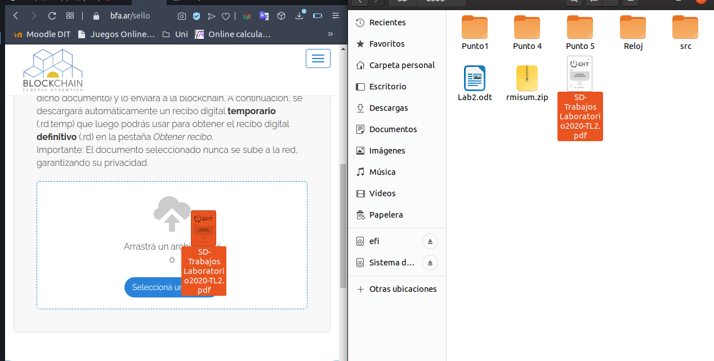

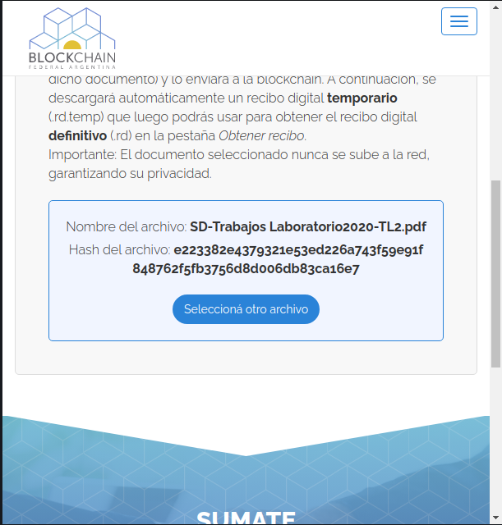
Una vez cargado el archivo se creo un Hash del archivo.

Acto seguido se descargo un archivo temporal con extesion rd que luego se usará para obtener el recibo digital definitivo en la pestaña Obtener recibo

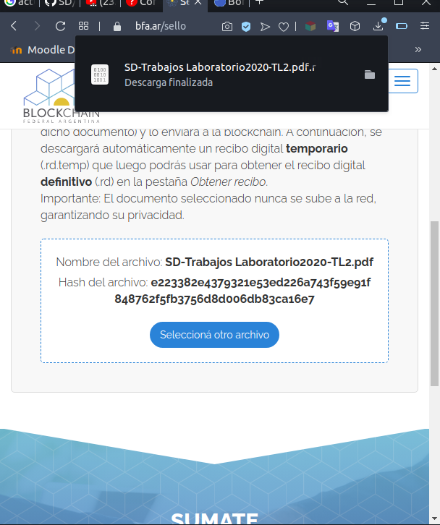

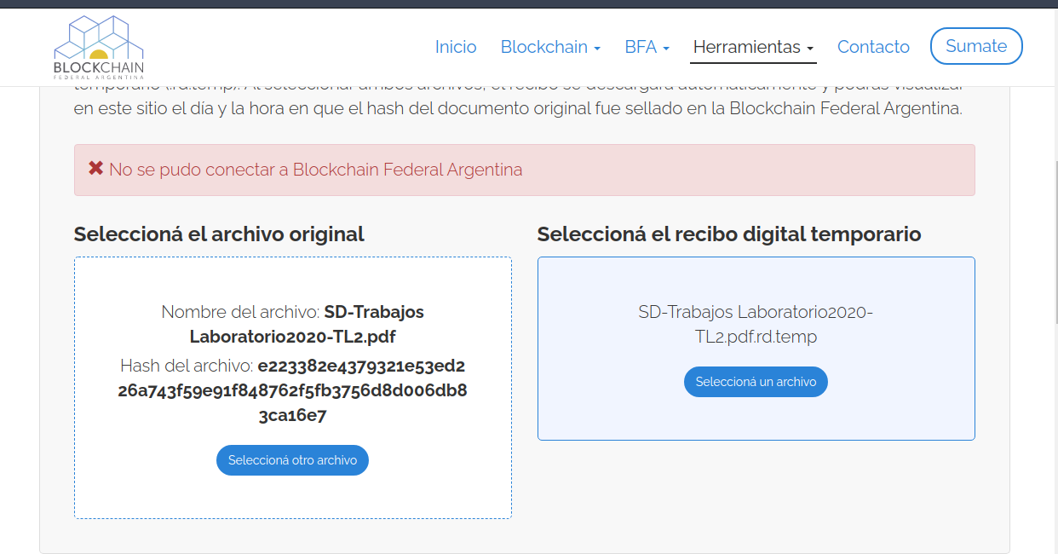
en la pestaña obtener recibo ingrese el archivo original a la izquierda y a la derecha el archivo que .rd que se descargo anteriormente
Probe al dia siguiente y pude obtener el archivo .rd
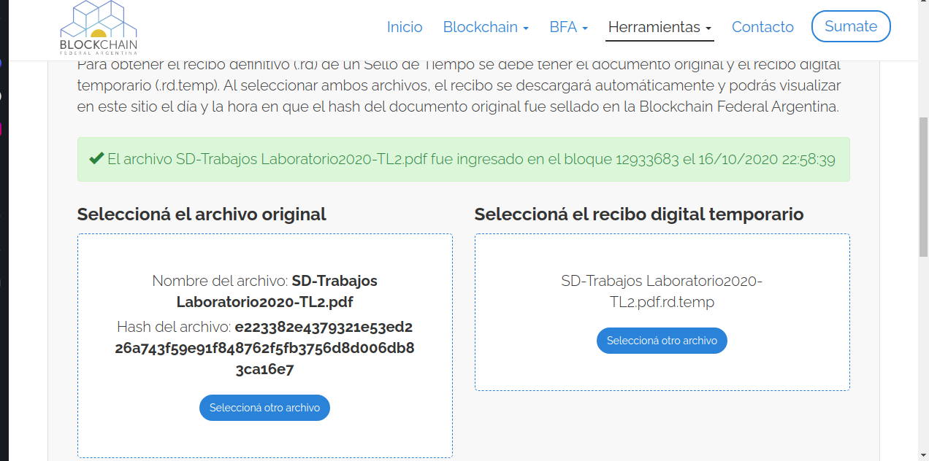

Y pude verificar que se trata del correcto
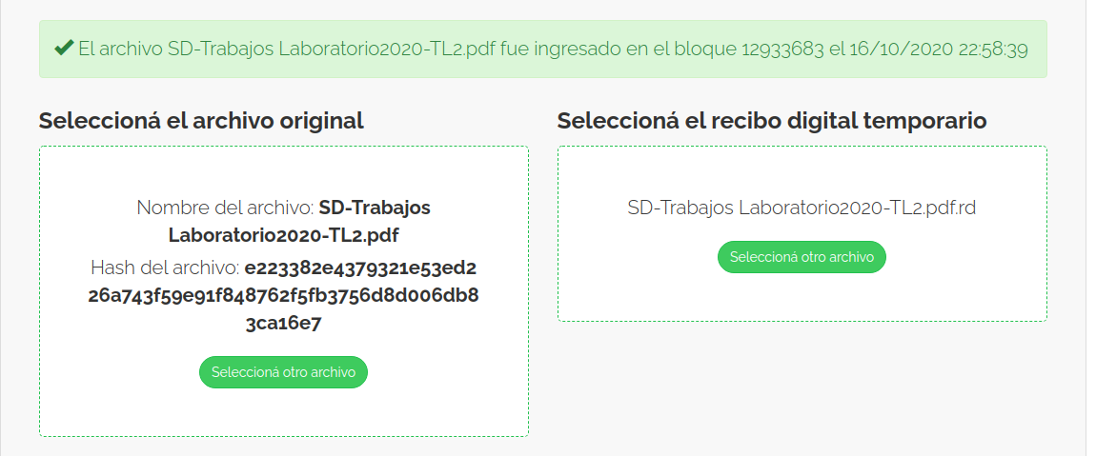
Luego modifique el archivo e ingrese nuevamente el archivo .rd para verificarlo
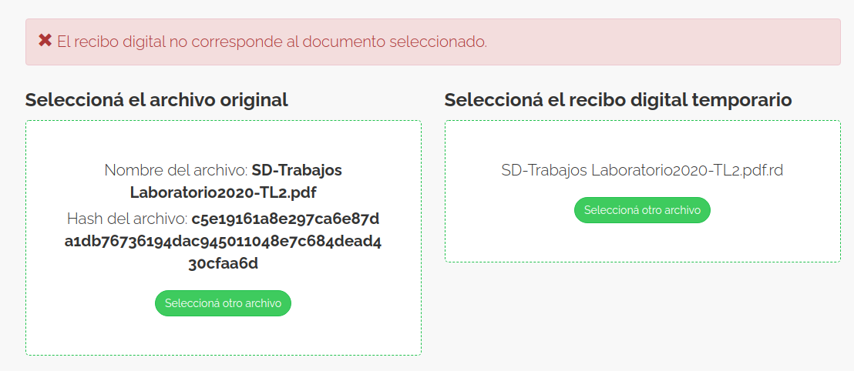
Efectivamente detecta que el archivo sufrio un cambio
- Externa: opentimestamps.org - Para el procedimiento deberán obtener un recibo (extensión ots)
y luego verificarlo pero se debe esperar a que el hash del archivo forma parte de un bloque
Blockchain (mientras dará el mensaje Pending attestation)

Ingrese a la pagina opentimestamps.org para obtener el archivo .ots
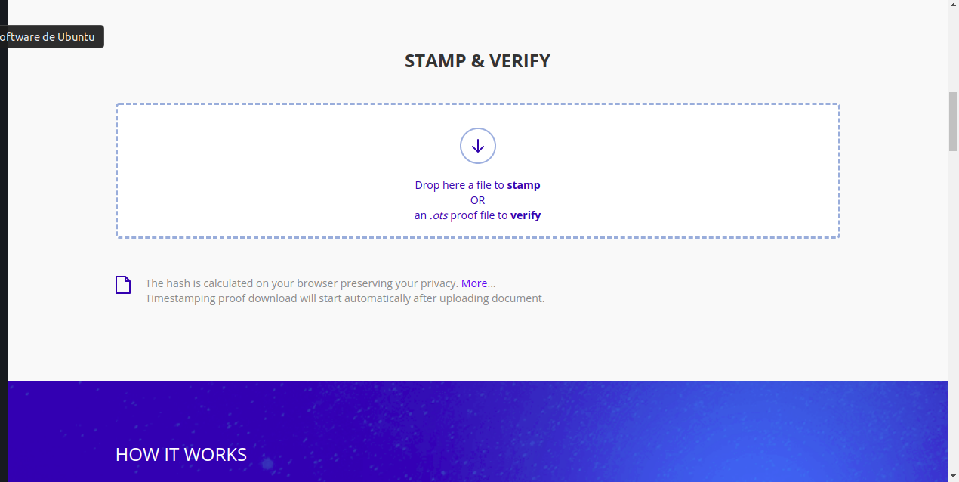

Intentar (y documentar) un sellado también por linea de comando

Ingrese el mismo el archivo SD-TrabajosLaboratorios2020-TL2.pdf .Al finalizar se descargo un archivo extension .ots (open time stamps)

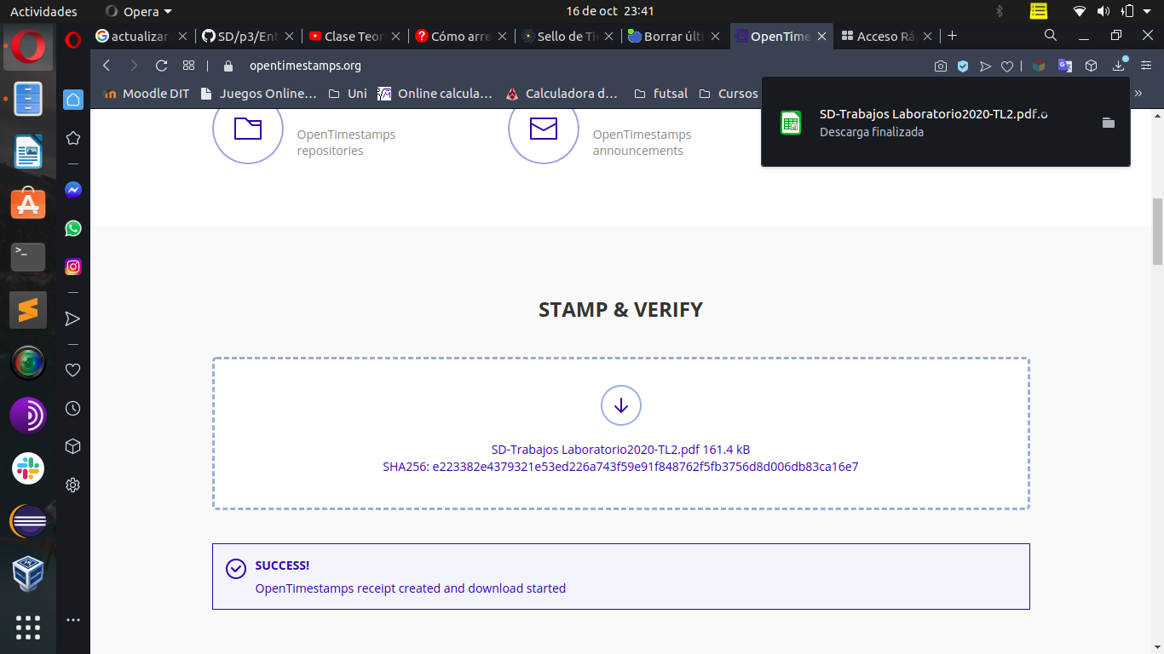

para verificar que el archivo no fue modificado ingrese el archivo .ots y ademas el archivo original.
Se puede observar que se debe esperar un tiempo para que pueda verificar.

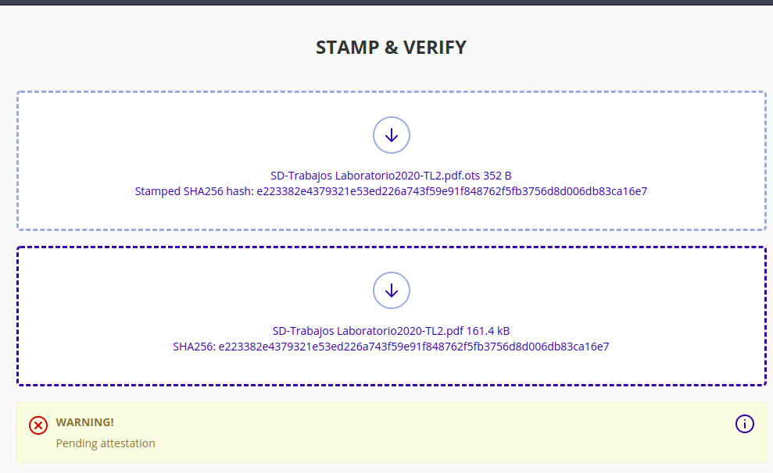

Probe nuevamente al dia siguiente y el resultado obtenido fue el siguientes

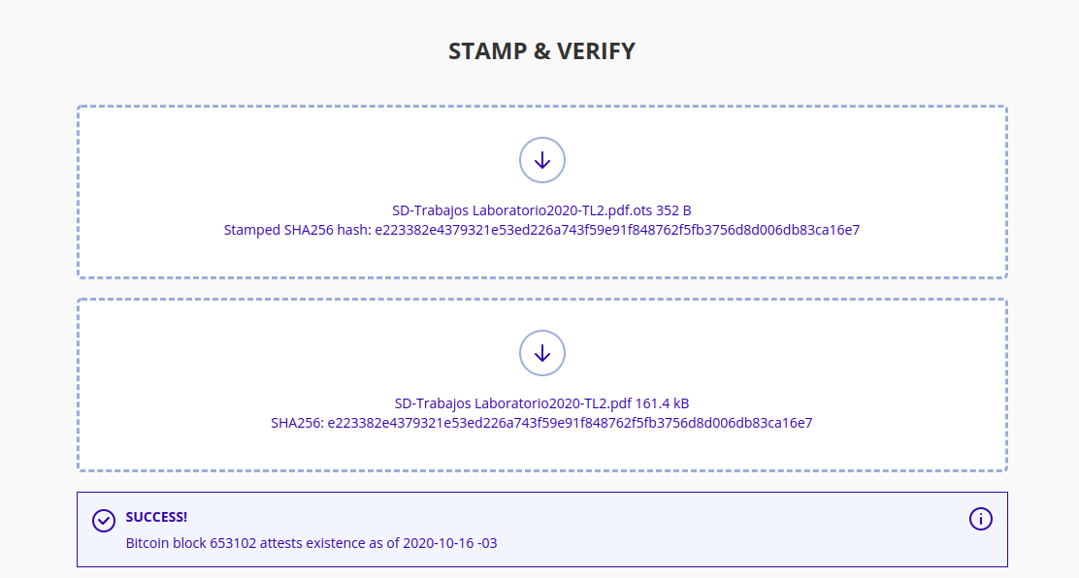
Tambien probe modificando el archivo en este metodo
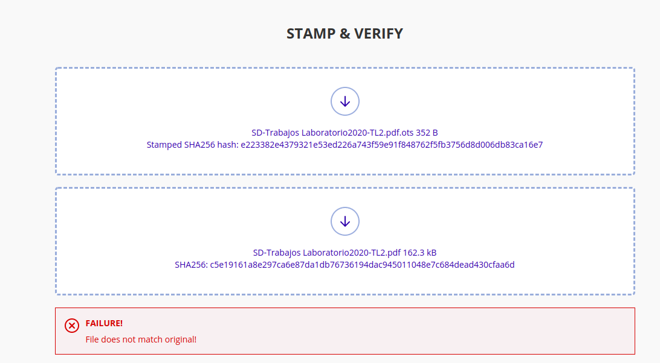
Muestra que el archivo no es el original.
Por linea de comandos:
ejecute pip install opentimestamps-client para crear un cliente ots
una vez instalado ejecute el comando $ ots stamp SD-Trabajos\ Laboratorio2020-TL2.pdf.ots
El archivo a probar. Se puede observar como se crea el archivo .ots
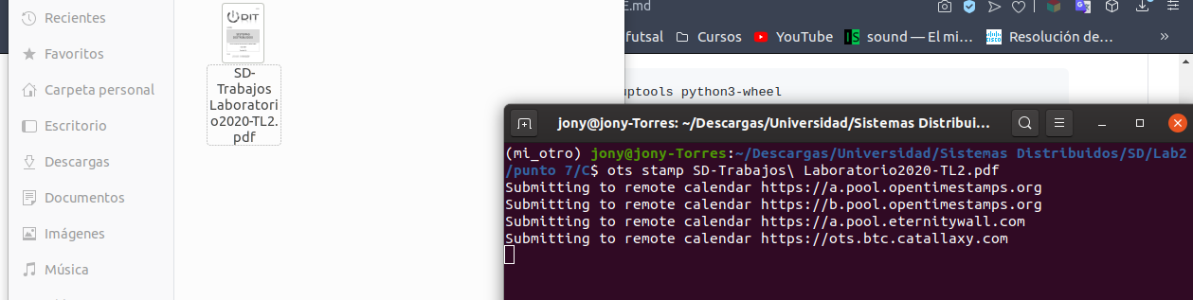
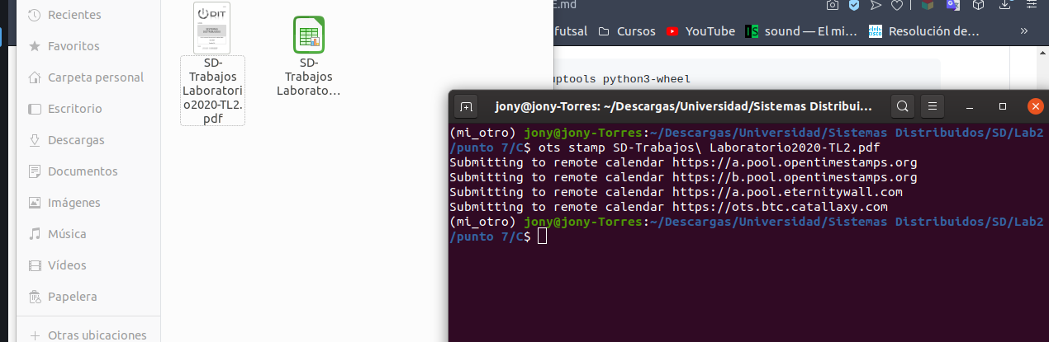
Nuevamente al intentar verificar muestra que hay que esperar.
